Национальный Технический Университет Украины

“Киевский Политехнический Институт”

Факультет Информатики и Вычислительной Техники

Кафедра вычислительной техники

Лабораторная работа **№3**

по дисциплине “ Компьютерная схемотехника”

Выполнил

студент 3-го курса

Группы ИВ-63

Скиба Д.

№ зачётной книги: 6318

Киев 2007

Задание: На PLMT с параметрами N=NR разработать RAM емкостью M n-разрядных слов с KR шинами.

**Определение варианта**

Номер зачетной книжки: 6318.

NR = 15

MR = 8K

n = 24

KR = 1(A,D,<>)

**Синтез RG:**

Регистр адреса RG должен иметь возможность записи по перепаду сигнала WRR и выдачу содержимого по сигналу R.



Рис.7 – Схема PLMT одного разряда регистра



Рис. 8 – Схема регистра адреса

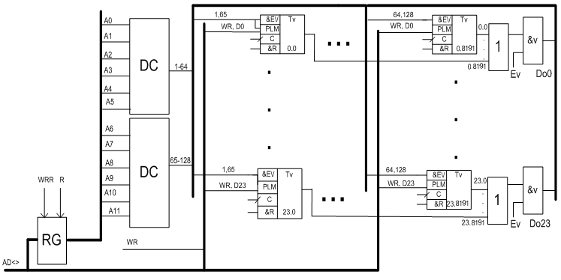**Структурная схема RAM размером 8К*24**